TEMA 6: LAS MOLÉCULAS DE LA VIDA

Los principales elementos que constituyen el cuerpo de los seres vivos (O, C, H, N, P y S), los bioelementos, presentan ciertas características:

Pueden enlazar con más de un átomo y constituir moléculas de gran tamaño o macromoléculas.
Son elementos muy ligeros que forman enlaces covalentes y constituyen moléculas muy estables.

Las biomoléculas que forman parte de la estructura de los seres vivos se clasifican en dos grupos:

Biomoléculas inorgánicas: se pueden encontrar también en la materia mineral. Son:
El agua
Las sales minerales

Biomoléculas orgánicas. Exclusivas de los seres vivos. Son:

Los glúcidos
Los lípidos
Las proteinas
Los ácidos nucleicos

- EL AGUA

Es imprescindible para el desarrollo de la vida.

Composición. Contiene dos átomos de hidrógeno y uno de oxígeno unidos mediante enlaces covalentes.

La molécula de agua presenta polaridad distinguiéndose dos zonas con cargas de distinto signo (dipolo) que hace que entre una molécula de agua y las que la rodean se establezcan fuerzas de atracción que tienden a unir cargas de signo opuesto conocidos como puentes de hidrógeno.

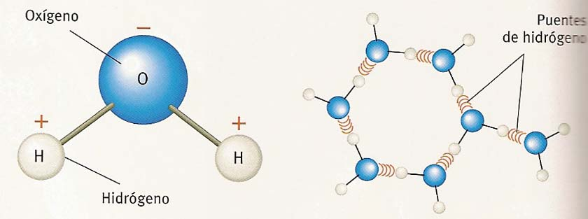

Propiedades. Las propiedades del agua se deben a su carácter bipolar y a la facilidad para formar puentes de hidrógeno. Dos de las propiedades más importantes del agua para la vida son:

- Alta capacidad disolvente
Numerosas sustancias necesarias para la vida de las células pueden ser disueltas en el citoplasma celular y ser transportadas o participar en reacciones metabólicas.

- Elevado calor específico

Es decir, el agua debe absorber más calor que otras sustancias para aumentar su temperatura; y también es mayor la cantidad de calor que debe desprender para que su temperatura descienda. Esto tiene un efecto moderador de la temperatura de los seres vivos. Debido a su elevado calor específico, el contenido en agua de los seres vivos amortigua las variaciones de temperatura corporal.

- LOS COMPONENTES DE CARBONO

El carbono junto con el hidrógeno constituyen los elementos químicos más abundantes en los seres vivos. Se combinan entre ellos y con otros grupos funcionales mediante enlaces sencillos, dobles o triples originando grupos de compuestos de carbono que forman largas cadenas lineales, ramificadas o en forma de anillo.

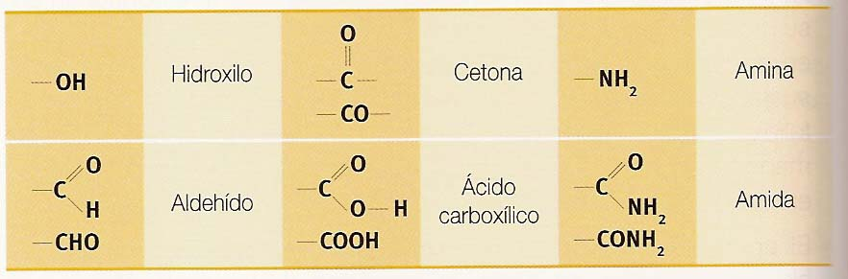
Grupos funcionales

Existen cuatro grupos fundamentales de biomoléculas orgánicas: glúcidos, lípidos, proteinas y ácidos nucleicos.

Actividad:

Recursos:

Determinación de agua en los alimentos: http://web.educastur.princast.es/proyectos/biogeo_ov/2BCH/LABORATORIO/01_agua.swf

Algunas propiedades del agua
http://es.youtube.com/watch?v=3oWOAUdLmFg

- LOS GLÚCIDOS

Son biomoléculas orgánicas formadas por C, H y O.

Químicamente son polihidroxialdehidos o polihidroxiacetonas.
Se suelen distinguir tres grandes grupos de glúcidos: los monosacáridos, los disacáridos y los polisacáridos.

3.1. Monosacáridos

Son los más sencillos. Según el número de átomos de carbono que presentan se clasifican en: triosas, terrosas, pentosas, hexosas y heptosas. Son aldosas cuando tienen un grupo funcional aldehido o cetosas cuando el grupo funcional es cetona.

Físicamente son dulces, blancos y solubles en agua.

Su función es energética.

En los seres vivos el monosacárido más usado como fuente de energía es la glucosa (en fruta y miel). Otros monosacáridos abundantes son la fructosa (fruta) y galactosa (leche).

3.2. Disacáridos

Formado por la unión de dos monosacáridos. El enlace que los une se llama enlace O-glucosídico. Un disacárido, por hidrólisis, puede volver a dar dos monosacáridos.

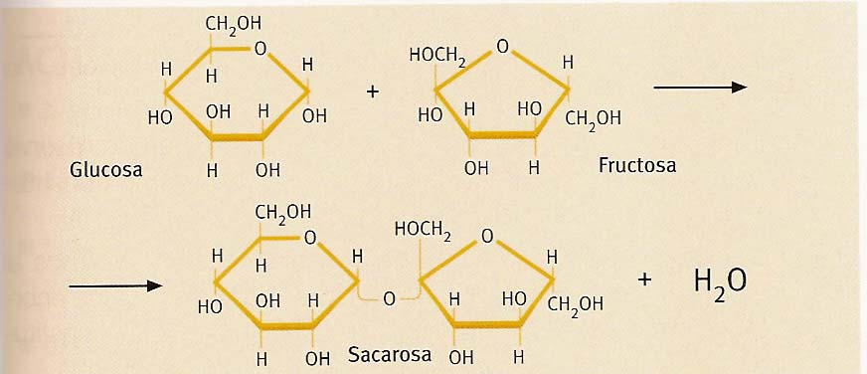
Pág. 135

Físicamente son dulces, cristalizables y solubles en agua.

Su función es energética al poder desdoblarse por hidrólisis en monosacáridos. Son disacáridos: la lactosa (leche), sacarosa (remolacha, caña de azúcar), maltosa (patata).

  - Polisacáridos

Compuestos formados por un gran número de monosacáridos unidos entre sí mediante enlaces O-glucosídicos formando cadenas lineales o ramificadas.

Físicamente no son dulces, nos cristalizan y son insolubles en agua.

Sus funciones son energética de reserva (almidón y glucógeno) y estructural (celulosa y quitina).

El Almidón es la sustancia de reserva en animales. Abunda en el hígado y los músculos. Forma moléculas de gran tamaño muy ramificadas. La unidad que se repite es la glucosa.

El Glucógeno es la sustancia de reserva en animales. Abunda en semillas y tubérculos (patata, remolacha). El monosacárido que se repite es la glucosa.

La celulosa tiene función estructural en vegetales formando parte de la pared celular. Su unidad constituyente es la glucosa.
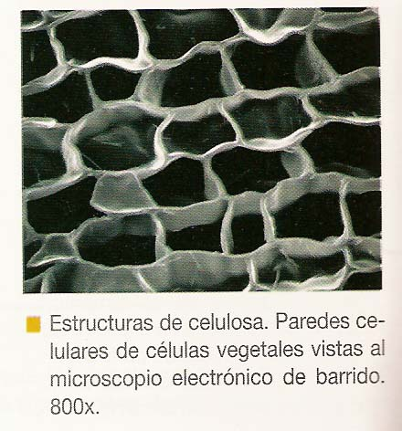

La Quitina tiene función estructural en los animales siendo el principal constituyente del exoesqueleto de los insectos, crustáceos y pared celular de hongos. Sus unidades constituyentes es la N-acetilglucosamida.

Actividad:

Recursos:

Reconocimiento de glúcidos: http://www.joseacortes.com/practicas/glucidos.htm
Otra práctica de glucidos en flash: http://web.educastur.princast.es/proyectos/biogeo_ov/2BCH/LABORATORIO/04_Glucidos.swf
Otra más: http://www.arrakis.es/~rfluengo/glucidos.html

Glúcidos, lípidos y proteinas: http://es.youtube.com/watch?v=lgU3EnvordU

- LOS LÍPIDOS

Son biomoléculas formadas por C, H, O y en ocasiones P, N, S,… Una de sus características es que no son solubles en agua, pero sí en disolventes orgánicos como alcohol, acetona,…..

Se diferencian en: lípidos complejos
Lípidos sencillos

  - Lípidos complejos

Contienen ácidos grasos que son moléculas formadas por una larga cadena de átomos de carbono con un grupo carboxilo (-COOH) en su extremo. Tienen un número par de átomos de carbono que oscila entre 14 y 22.

Se clasifican en: triacilgliceroles
Glicerofosfolípidos
Esfingolípidos
Ceras
- Triacilgliceroles

Molécula orgánica formada por una molécula de glicerina y tres ácidos grasos unidos a ella por enlaces tipo éster. Mediante este enlace se unen el carbono de un grupo hidrófilo con el carbono de un grupo carboxilo con pérdida de una molécula de agua.

Son los lípidos más abundantes y actúan como reserva energética aportando 9 Kcal. /g frente a las 4 Kcal. (que aportan los glúcidos.

A temperatura ambiente pueden estar en estado sólido o grasas (en animales) o en estado líquido o aceites (en vegetales).

- Glicerofosfolípidos

Son iguales que los triacilglicéridos a diferencia de que uno de los grupos hidrófilo de la glicerina se encuentra unida a una molécula de ácido fosfórico. Son componentes fundamentales de las membranas celulares.

- Esfingolípidos

Formados por esfingosina, acido graso y un radical de cabeza polar. Forman parte de las membranas celulares, principalmente en las células del tejido nervioso.

- Ceras

Son el resultado de la esterificación de un ácido graso de cadena larga con monoalchoholes también de cadena larga. Presentes en hojas y frutos, piel, pelos, plumas,….a los que impermeabilizan.

  - Lípidos sencillos

No contienen ácidos grasos. Tienen composición y funciones diversas:

- en vegetales como sustancias aromáticas: mentol, alcanfor, geraniol.
- Regulan procesos metabólicos: vitaminas A, D, E y K, hormonas sexuales masculinas y femeninas como andrógenos y estrógenos.
- El colesterol pertenece también al grupo de lípidos sencillos. Se fabrica en el hígado a partir de los ácidos grasos y forma parte de las membranas celulares.

Actividad: Realizar actividades de laboratorio de reconocimiento de biomoléculas

PRACTICA 3. IDENTIFICACIÓN DE LÍPIDOS

Siguiendo el guión de la página 207 del libro de texto realizar la práctica de reconocimiento de lípidos.

Recursos:

Reconocimiento de lípidos: http://www.joseacortes.com/practicas/lipidos.htm
Otra de lípidos: http://www.arrakis.es/~rfluengo/lipidos.html

Glúcidos, lípidos y proteinas: http://es.youtube.com/watch?v=lgU3EnvordU

Modelos moleculares para introducir los conceptos de monómeros y polímeros.

- LAS PROTEINAS

Son compuestos orgánicos que contienen C, O, H, y N; la mayoría contienen también: S, Zn, P, Fe y Cu. Son los compuestos más abundantes en las células.

Químicamente están formados por la unión de muchos aminoácidos. Estos aminoácidos se unen a través de enlaces peptídicos formados entre el grupo amino de un aminoácido y el grupo ácido de otro.
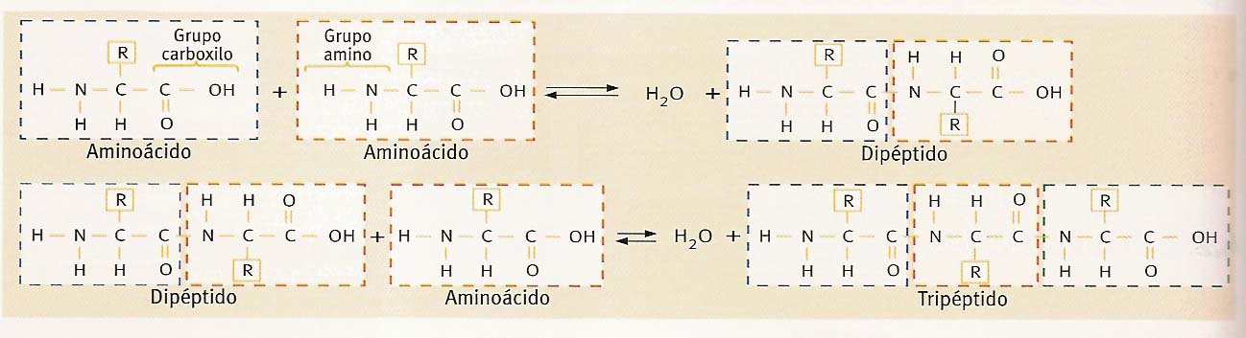
Enlace peptídico. Pág. 140

En los organismos forman soluciones coloidales que ante cambios del medio físico como Calor, Ph,….pueden precipitar, formar coágulos (albúmina del huevo), cristalizar (citocromo),….

Se clasifican en simples y conjugadas.

- Proteinas simples u holoproteinas. Formadas exclusivamente por cadenas de polipéptidos. Ej. Ovoalbúmina.

- Proteinas conjugadas o heteroproteinas. Formadas por cadenas de péptidos unidas a otro compuesto (grupo prostético). Si el grupo prostético es un glúcido tenemos las glucoproteinas, si es un lípido las lipoproteínas.

Las proteinas presentan cuatro niveles de complejidad en su organización espacial.

Estructura Primaria. Secuencia de aminoácidos en la cadena polipeptídica. Ej. Ala-Cys- Leu-Val-Lys-Ser

Estructura Secundaria. La secuencia de aminoácidos se pliega sobre sí misma y se establecen puentes de hidrógeno en algunas partes. Existen dos tipos de estructura secundaria: la hélice x y la conformación b.

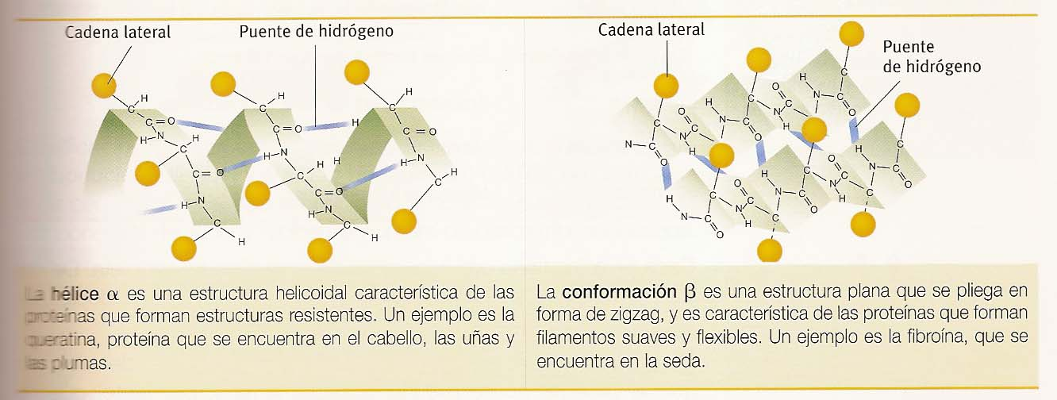

Estructura terciaria. Se origina cuando la estructura secundaria se pliega sobre sí misma. La estructura se mantiene mediante puentes de hidrógeno y puentes disulfuro. Ej. Mioglobina de los músculos.

Estructura cuaternaria. Constituida por la unión de varias cadenas polipeptídicas mediante enlaces no covalentes, para formar una gran proteina. Ej. Hemoglobina de la sangre.

La desnaturalización o pérdida de la configuración, propiedades físicas y funciones biológicas de las proteinas se puede producir por el calor o cambios bruscos de Ph.

Las funciones de las proteinas son:

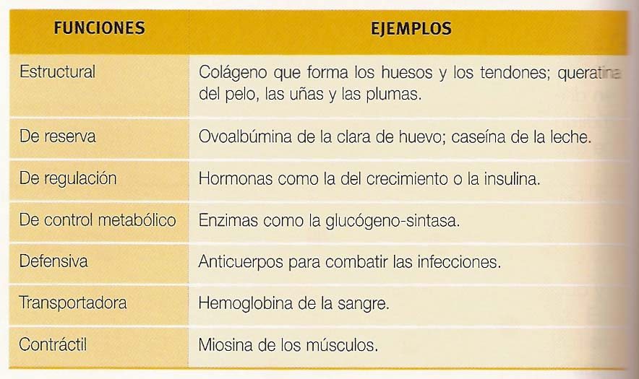
Funciones. Pág. 142

La secuencia correcta de aminoácidos en una proteina hace que su plegamiento y conformación sean adecuadas y la proteina sea eficaz en su función. Pero cuando, por algún error de síntesis, la secuencia de aminoácidos no es correcta y, por tanto, tampoco su conformación, la actividad biológica de la proteina se puede anular o disminuir. Ej. Anemia falciforme.

- LOS ÁCIDOS NUCLÉICOS

Son moléculas de gran tamaño formadas por la unión de nucleótidos.
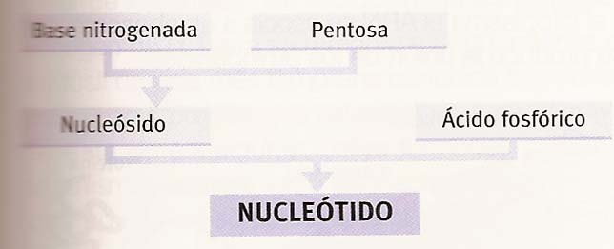

Existen dos tipos de ácidos nucleicos: ADN (ácido desoxirribonucleico) y el ARN (ácido ribonucleico). Se diferencian en la pentosa que los forma y el tipo de nucleótido.

Los nucleótidos se unen mediante enlaces fosfodiéster constituyendo largas cadenas que, en ocasiones, pueden ser dobles y arrolladas en espiral.

La función del ADN que forma parte de los cromosomas es garantizar la síntesis de todas las proteinas celulares. ¿Cómo se lleva a cabo esta función?.

Como el ADN no sale del núcleo celular y la síntesis de proteinas se realiza en el citoplasma tiene que haber una transferencia de información desde el núcleo hasta el citoplasma. Esta transferencia de información, en la que interviene el ARN, se lleva a cabo en dos fases:

Transcripción. Es la síntesis de ARN en el núcleo a partir del molde de ADN. Estas réplicas salen después al citoplasma.

Traducción. Los ribosomas leen la información de la réplica de ARN y a partir de ella forman las cadenas de proteinas según el código genético.

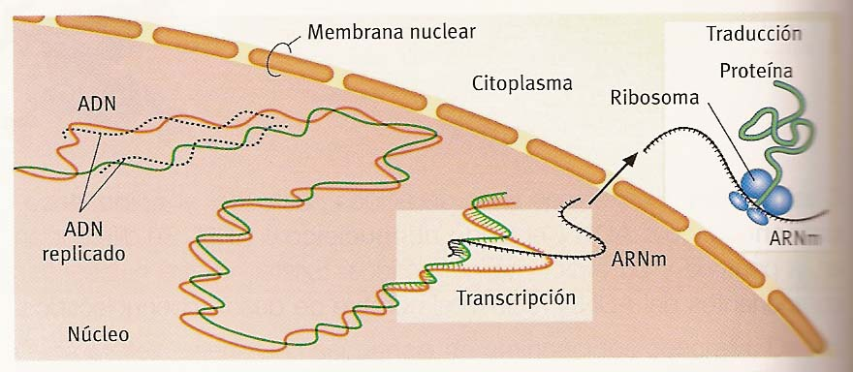

Actividad: 9, 10

Recursos:

Reconocimiento de prótidos: http://www.joseacortes.com/practicas/protidos.htm
Otra de prótidos: http://www.arrakis.es/~rfluengo/proteinas.html

Glúcidos, lípidos y proteinas: http://es.youtube.com/watch?v=lgU3EnvordU

Proteinas: ampliación de apuntes sobre proteinas con ejemplos y dibujos
http://web.educastur.princast.es/proyectos/biogeo_ov/2BCH/PDFs/05Proteinas.pdf

Síntesis de proteinas: http://web.educastur.princast.es/proyectos/biogeo_ov/2BCH/PDFs/16Traduccion.pdf

Página general con apuntes de biología: http://www.arrakis.es/~lluengo/biologia.html

Realiza las siguientes actividades:

- formando ADN http://www.arrakis.es/~ibrabida/vigadn2.html

- EL ORIGEN DE LA VIDA Y SU EVOLUCIÓN

Todos los seres vivos del planeta presentan unidad química, es decir, tienen los mismos tipos de moléculas orgánicas para el desarrollo de sus funciones.

Esta unidad química hace pensar que también tienen un origen común, es decir, que todos ellos proceden de un grupo de organismos de estructura muy sencilla.

El desarrollo de la vida sobre la Tierra lo podemos esquematizar así:

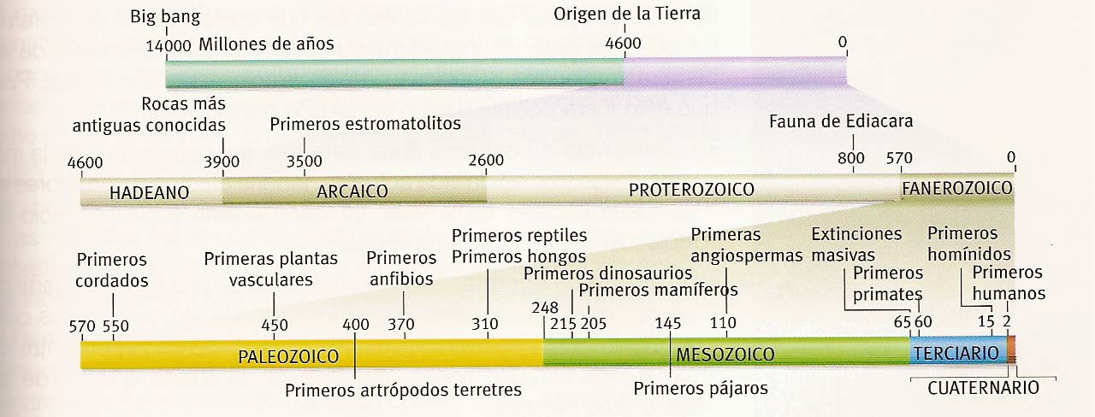

Para que los primeros organismos celulares pudieran existir, las estructuras moleculares los formaron tuvieron primero que organizarse.
¿Cómo se formaron las primeras moléculas?

A partir de los elementos químicos y moléculas inorgánicas existentes en la fase prebiótica de la Tierra: H2o, N, CO2, NH3, CH4, SH2.

Según la teoría de Haldane y Oparin, las reacciones químicas que produjeron las primeras moléculas orgánicas fueron:

Compuestos inorgánicos sencillos -----E---- monosacáridos, ácidos grasos, aminoácidos

Esta teoría fue apoyada experimentalmente por las prácticas de Stanley L. Miller

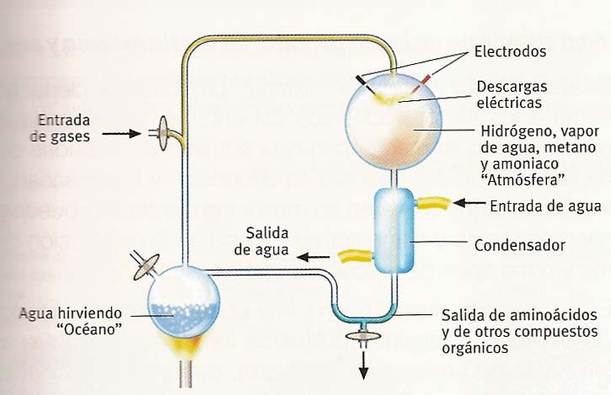

¿Cómo se formaron los primeros polímeros?

A partir de los monómeros existentes en las zonas intermareales

¿Cómo se formaron las membranas de aislamiento?

De modo similar a como lo hacen los polímeros disueltos en agua: formando gotitas o coacervados. Estas microesferas pueden concentrar líquidos en su interior.

¿Cómo se originó la capacidad de reproducción?

De forma paralela a la capacidad de sintetizar sustancias y obtener energía. Primero se formaron moléculas de ARN capaces de producir proteinas y más tarde estas moléculas dieron lugar al ADN.

Por modificación y mejora de estas estructuras se formaron las primeras células procariotas y posteriormente las eucariotas.

El capítulo sobre el origen de la vida aún no está cerrado y, sin duda, nuevos descubrimientos cambiarán algunos planteamientos actuales y abrirán otros nuevos.

Actividad: 11, 15, 16, 18, 19, 20, 21, 22, 23, 24, 26

Recursos: 19 TIC

Indicar algunas preguntas de selectividad que sobre este tema hayan puesto otros años.

